BÀI 26. KHÓA LƯỠNG PHÂN

Hoạt động 1. Khởi động
- Học sinh trả lời câu hỏi sau:
Câu 1. Khi đi vào một khu vườn rộng, em bắt gặp rất nhiều loài sinh vật khác nhau bao gồm thực vật, động vật, nấm,... Em có thể phân biệt được các loài không? Làm thế nào em có thể thực hiện được việc đó?
=> Có thể phân biệt được các loài bằng cách phân loại chúng ra thành từng nhóm dựa vào các đặc điểm chung của từng nhóm và đặc điểm riêng của từng loài.
Hoạt động 2. Tìm hiểu về Khóa lưỡng phân là gì
- Học sinh đọc mục I trong sách giáo khoa trang 90 và trả lời các câu hỏi sau:
Câu 2. Nguyên tắc khóa lưỡng phân là gì?
=> Nguyên tắc của khoá lưỡng phân là từ một tập hợp các đối tượng ban đầu được tách thành hai nhóm có những đặc điểm đối lập với nhau. Sau mỗi lần tách, ta được hai nhóm nhỏ hơn và khác nhau bởi các đặc điểm dùng để tách.
Hoạt động 3. Tìm hiểu về Xây dựng khóa lưỡng phân
- Học sinh đọc mục II trong sách giáo khoa trang 90, 91 và trả lời câu hỏi sau:
Câu 3. Cho các loài sinh vật như hình dưới đây. Tiến hành xây dựng khoá lưỡng phân để phân loại chúng?
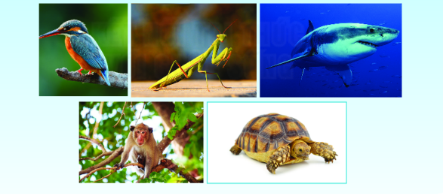
=>
*Các bước phân loại:
- Bước 1: Có chân và không có chân.
+ Có chân: Chim, bọ ngựa, khỉ, rùa.
+ Không chân: cá mập.
- Bước 2: Có cánh và không có cánh:
+ Có cánh: chim, bọ ngựa.
+ Không có cánh: Khỉ, rùa.
- Bước 3: Có một đôi cánh và có hai đôi cánh:
+ Có một đôi cánh: chim.
+ Có hai đôi cánh: bọ ngựa.
- Bước 4: Có mai và không có mai.
+ Có mai: rùa.
+ Không có mai: khỉ.
*Sơ đồ phân loại:
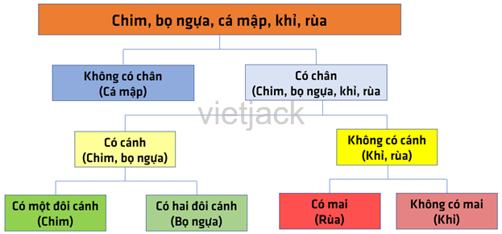

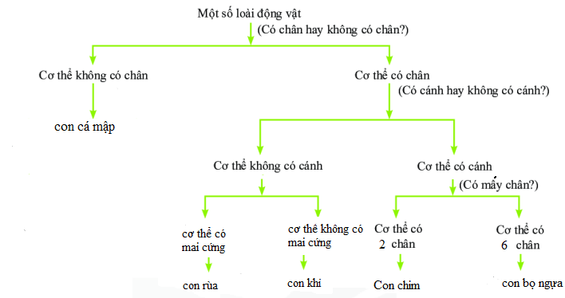
Thông tin thêm:
- Trước khi áp dụng phân loại sinh vật, GV có thể cho HS phân loại các đặc điểm khác nhau của các bạn trong lớp hoặc phân loại sách, vở, đồ dùng trong cặp của mỗi bạn.
- GV tổ chức cho HS thực hành hoạt động trong SGK theo nhóm.
- Có thể phân loại các loài sinh vật trong hình bằng cách lựa chọn các đặc điểm đối lập như: không có chân - có chân, cơ thể có vỏ cứng - cơ thể không có vỏ cứng, có cánh - không có cánh, có 2 chân - có 6 chân. (VD)
- GV cho đại diện từng nhóm trình bày kết quả thảo luận để thấy được có nhiều phương án phân loại khác nhau.
Khoá phân loại là một khái niệm hoàn toàn mới so với chương trình năm 2006, là một nội dung có tính trừu tượng. GV cần chuẩn bị kĩ kiến thức về nội dung này và truyền đạt cho HS một cách dễ hiểu nhất, có thể đưa ra các ví dụ gần gũi để HS hình dung được cách xây dựng khóa lưỡng phân. Ví dụ: phân loại các đặc điểm khác nhau trên cơ thể của các bạn trong lớp (nam - nữ, mặc váy - không mặc váy, tóc xoăn - tóc thẳng,...) hoặc phân loại tất cả các đó dùng trong cặp mỗi bạn,... để tạo hứng thú cho HS.

